**ΓΙΑΝΝΗΣ ΜΑΓΚΛΗΣ**

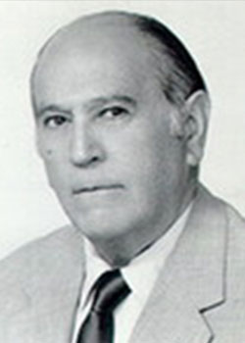Ο  **Γιάννης Μαγκλής ( 1904 – 2006 ),** ήταν [Έλληνας](https://el.wikipedia.org/wiki/%CE%88%CE%BB%CE%BB%CE%B7%CE%BD%CE%B5%CF%82)  συγγραφέας, ο οποίος γεννήθηκε στην  [Κάλυμνο](https://el.wikipedia.org/wiki/%CE%9A%CE%AC%CE%BB%CF%85%CE%BC%CE%BD%CE%BF%CF%82)  το 1909. Ο πατέρας του, άλλοτε μεγάλος κτηματίας στη  [Μικρά Ασία](https://el.wikipedia.org/wiki/%CE%9C%CE%B9%CE%BA%CF%81%CE%AC_%CE%91%CF%83%CE%AF%CE%B1), ήταν υποδιευθυντής μίας ελληνοαγγλικής εταιρείας εμπορίας σφουγγαριών. Όταν τελείωσε το Γυμνάσιο στη γενέτειρά του άρχισε να εργάζεται σε νεανική ηλικία στα σφουγγαράδικα. Από το 1926 και επί δυόμισι χρόνια εργάστηκε σε αποθήκη επεξεργασίας σφουγγαριών. Δημιούργησε καλές εντυπώσεις, γι' αυτό και η εργοδότρια εταιρεία τον έστειλε εσωτερικό σε λύκειο της  [Χάβρης](https://el.wikipedia.org/wiki/%CE%A7%CE%AC%CE%B2%CF%81%CE%B7)  στη Γαλλία, για να συμπληρώσει τις σπουδές του. Όταν τελείωσε τις σπουδές, έγινε υποδιευθυντής του υποκαταστήματος στο [Παρίσι](https://el.wikipedia.org/wiki/%CE%A0%CE%B1%CF%81%CE%AF%CF%83%CE%B9). Όντας στη γαλλική πρωτεύουσα, μελέτησε ιστορία, φιλοσοφία και λογοτεχνία. Το 1933 μετατέθηκε στην ιδιαίτερη πατρίδα του. Αρρώστησε από φυματίωση, επειδή οι συνθήκες εργασίας ήταν πολύ ανθυγιεινές. Επί πολλά χρόνια ταλαιπωρήθηκε η υγεία του. Μετατέθηκε στην Αίγινα το 1937, όπου είχε την ευκαιρία να γνωρίσει τον Νίκο Καζαντζάκη, ο οποίος έγινε πνευματικός οδηγός του. Στα χρόνια της Κατοχής εντάχθηκε στο  [Ε.Α.Μ](https://el.wikipedia.org/wiki/%CE%95%CE%B8%CE%BD%CE%B9%CE%BA%CF%8C_%CE%91%CF%80%CE%B5%CE%BB%CE%B5%CF%85%CE%B8%CE%B5%CF%81%CF%89%CF%84%CE%B9%CE%BA%CF%8C_%CE%9C%CE%AD%CF%84%CF%89%CF%80%CE%BF). Έγινε αρχικά υπεύθυνος του Ε.Α.Μ. για την περιφέρεια της Αίγινας. Στον Εμφύλιο, ανέβηκε στο βουνό με τους  [αντάρτες](https://el.wikipedia.org/wiki/%CE%91%CE%BD%CF%84%CE%AC%CF%81%CF%84%CE%B7%CF%82)…..

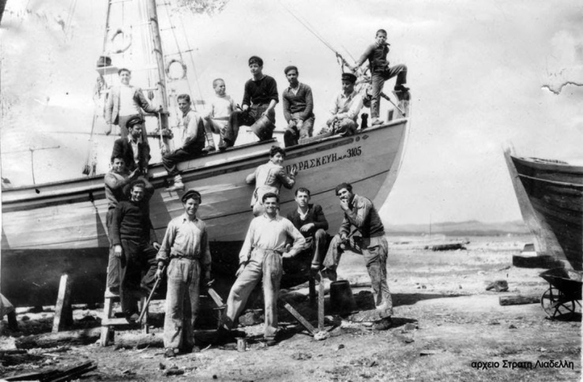Μετά το τέλος αυτού του αιματηρού αυτού εμφυλίου γύρισε στην Κάλυμνο, όπου έπιασε για μια ακόμη φορά και πάλι δουλειά στα σφουγγαράδικα. Το 1940 δημοσίευσε τη συλλογή διηγημάτων *«Οι κολασμένοι της θάλασσας»,* που του χάρισε το πρώτο βραβείο στον διαγωνισμό του περιοδικού «[Νεοελληνική Λογοτεχνία](https://el.wikipedia.org/w/index.php?title=%CE%9D%CE%B5%CE%BF%CE%B5%CE%BB%CE%BB%CE%B7%CE%BD%CE%B9%CE%BA%CE%AE_%CE%9B%CE%BF%CE%B3%CE%BF%CF%84%CE%B5%CF%87%CE%BD%CE%AF%CE%B1&action=edit&redlink=1)». Ο  [Νίκος Καζαντζάκης](https://el.wikipedia.org/wiki/%CE%9D%CE%AF%CE%BA%CE%BF%CF%82_%CE%9A%CE%B1%CE%B6%CE%B1%CE%BD%CF%84%CE%B6%CE%AC%CE%BA%CE%B7%CF%82)  ήταν αυτός που τον ενθάρρυνε να συνεχίσει το γράψιμο και μάλιστα του ζήτησε να μεταφράσει στα ελληνικά ένα έργο που είχε γράψει παλιότερα στη γαλλική γλώσσα ο ίδιος ο Νίκος Καζαντζάκης και έφερε*(το βιβλίο)* τον αινιγματικό και παράξενο τίτλο «[Τόντα - Ράμπα](https://el.wikipedia.org/w/index.php?title=%CE%A4%CF%8C%CE%BD%CF%84%CE%B1_-_%CE%A1%CE%AC%CE%BC%CF%80%CE%B1&action=edit&redlink=1" \o "Τόντα - Ράμπα (δεν έχει γραφτεί ακόμα))*» (= το βιβλίο ήταν ένα οδοιπορικό στη νεαρή τότε Σοβιετική Ένωση : 1919-22).* Στα χρόνια μετά από τον  [Ελληνικό Εμφύλιο](https://el.wikipedia.org/wiki/%CE%95%CE%BB%CE%BB%CE%B7%CE%BD%CE%B9%CE%BA%CF%8C%CF%82_%CE%95%CE%BC%CF%86%CF%8D%CE%BB%CE%B9%CE%BF%CF%82_%CE%A0%CF%8C%CE%BB%CE%B5%CE%BC%CE%BF%CF%82_1946-1949)  ασχολήθηκε και με το θέατρο. Έγραφε θεατρικά έργα και δημιουργούσε ερασιτεχνικούς θιάσους στην Κάλυμνο και στη Ρόδο. Από το 1948 και μετά αντιμετώπισε ξανά σοβαρά προβλήματα υγείας. Ταλαιπωρήθηκε επί εννιά σχεδόν χρόνια, ενώ πραγματοποίησε δύο σοβαρές χειρουργικές επεμβάσεις στο εξωτερικό. Αλλά παρόλες τις δυσκολίες που αντιμετώπισε, ο Μαγκλής δε σταμάτησε να γράψει.

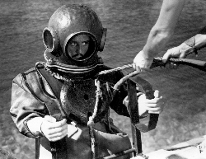Κέρδισε το πρώτο κρατικό βραβείο μυθιστορήματος το 1958 για το έργο του *«Τ’ αδέλφια μου οι άνθρωποι»*, και το 1974 για το έργο του *«Οι σημαδεμένοι»*, καθώς και το δεύτερο κρατικό βραβείο μυθιστορήματος για το έργο του *«Δεν υπάρχουν αμαρτωλοί»* (1956). Τα έργα του *«Κολασμένοι της θάλασσας»* το 1988 και «*Κοντραμπατζήδες του Αιγαίου»* το 1989, του απέφεραν το χρυσό μετάλλιο σε δυο ευρωπαϊκούς διαγωνισμούς θαλασσινού πεζογραφήματος. Επίσης του απονεμήθηκαν το Χρυσό Μετάλλιο του Δήμου Καλύμνου το 1982, και το Βραβείο της Ακαδημίας Κλασσικής Ποίησης της Γαλλίας το 1983.  
Ο Γιάννης Μαγκλής ήταν ένας από τους πιο παραγωγικούς και πιο διαβασμένους Έλληνες συγγραφείς της [Μεταπολεμικής περιόδου](https://el.wikipedia.org/wiki/%CE%9C%CE%B5%CF%84%CE%B1%CF%80%CE%BF%CE%BB%CE%B5%CE%BC%CE%B9%CE%BA%CE%AE_%CF%80%CE%B5%CF%81%CE%AF%CE%BF%CE%B4%CE%BF%CF%82). Ήταν από τους πιο αγαπημένους συγγραφείς πολύ μεγάλης μερίδας του αναγνωστικού κοινού τις δεκαετίες '50, '60 και '70. Το έργο του εντάσσεται στην παράδοση της ***ελληνικής ρεαλιστικής*** [***Ηθογραφίας***](https://el.wikipedia.org/w/index.php?title=%CE%97%CE%B8%CE%BF%CE%B3%CF%81%CE%B1%CF%86%CE%AF%CE%B1&action=edit&redlink=1). Δέχτηκε αρκετές επιρροές από το έργο και τον  [ιδεολογικό](https://el.wikipedia.org/wiki/%CE%99%CE%B4%CE%B5%CE%BF%CE%BB%CE%BF%CE%B3%CE%AF%CE%B1)  προσανατολισμό του Καζαντζάκη. Η γραφή του χαρακτηρίζεται από το απλό ύφος, την αμεσότητα στην έκφραση των συναισθημάτων, τη μοναδική αφηγηματική του ικανότητα, τη δημιουργία ηρώων που είναι ολοκληρωμένες προσωπικότητες, έναν έμμεσο διδακτισμό και από ένα ισχυρό - και πάνω απ’ όλα εσωτερικό - αγωνιστικό πνεύμα.

Ο Γιάννης Μαγκλής πέθανε τελικά στις [24 Απριλίου](https://el.wikipedia.org/wiki/24_%CE%91%CF%80%CF%81%CE%B9%CE%BB%CE%AF%CE%BF%CF%85) [2006](https://el.wikipedia.org/wiki/2006), στην Κηφισιά. Τάφηκε στην Κάλυμνο.

**Κάποια Έργα του :**

* Τα παιδιά του άρχοντα
* Ο κύριος Κόμης
* 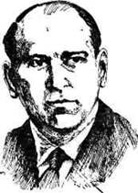Ταξιδιώτες της ζωής
* Το τραγούδι της ζωής και του θανάτου
* Τ' αδέρφια μου οι άνθρωποι ('Α Κρατικό Βραβείο Μυθιστορήματος, 1959)
* Οι κολασμένοι της θάλασσας
* Κοντραμπατζήδες του Αιγαίου
* Ο ήλιος δε βασίλεψε ακόμα
* Ο αγέρας χτύπαγε την πόρτα μας
* Δεν υπάρχουν αμαρτωλοί
* Πορεία στο βούρκο
* Τα παιδιά του ήλιου και της θάλασσας
* Το ανθρώπινο πάθος
* Ματωμένη πορεία
* Κριματισμένοι και ακριμάτιστοι
* Το στοίχημα
* Η ανάσα της γης μου
* Σταυραδέρφια
* Οι σημαδεμένοι
* Παγκόσμιο διήγημα
* Πάνθεια, η καλλονή της Ανατολής
* Θεατρικά Ι
* Γιατί;

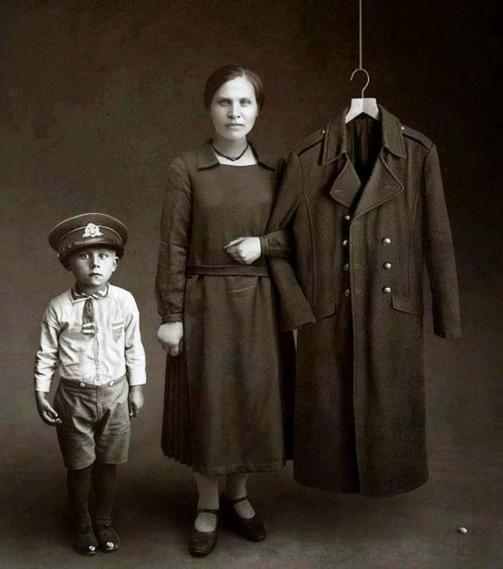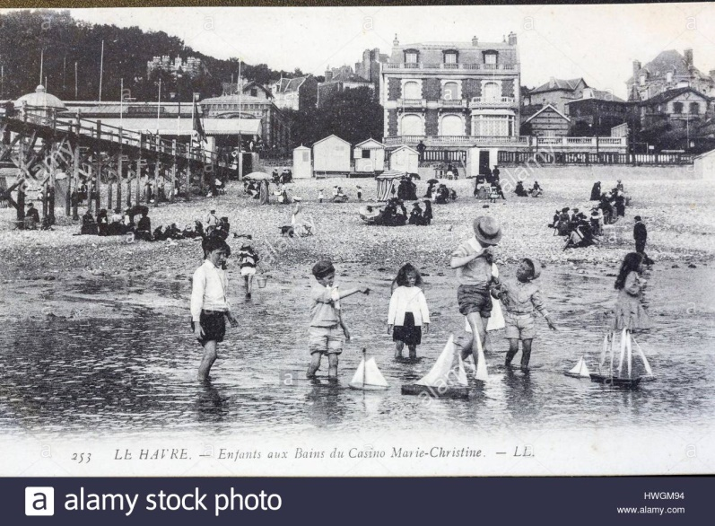

Εικόνα 1 : Η γαλλική πόλη Χάβρη που σπούδαζε – ως μαθητής σε σχολείο - ο Γιάννης Μαγκλής τη δεκαετία του ’20.

